MTsN 1 TANA TORAJA
BAHAN AJAR MATEMATIKA
BAB 3 • RASIO
PERBANDINGAN BERTINGKAT

Menyatukan dua rasio melalui satu besaran penghubung
Gagasan Utama
Perbandingan bertingkat menghubungkan tiga besaran atau lebih. Agar dua rasio dapat digabungkan, nilai besaran yang muncul pada keduanya harus dibuat sama terlebih dahulu.

Bahan ajar mandiri, visual-kontekstual, konstruktif, dan berorientasi pemahaman mendalam
Penyusun
Amiruddin, S.Pd.
Fase D / Kelas VII

1. Identitas dan Arah Pembelajaran
Materi 3.5 • Dari dua rasio terpisah menuju satu perbandingan tiga besaran
Komponen | Keterangan
Mata Pelajaran | Matematika
Fase/Kelas | Fase D / Kelas VII
Bab | Bab 3: Rasio
Materi | 3.5 Perbandingan Bertingkat
Tujuan Pembelajaran | Peserta didik dapat menyelesaikan masalah perbandingan bertingkat, misalnya menentukan A:B:C jika diketahui A:B dan B:C, dengan benar.
Keterkaitan Disiplin | Logika dan Manajemen Bisnis: alokasi dana, bahan, tenaga, serta sumber daya yang saling terkait.

Pertanyaan Esensial
Bagaimana dua perbandingan yang tampak terpisah dapat digabungkan menjadi satu hubungan yang konsisten?

Kriteria Keberhasilan
Saya mampu menemukan besaran penghubung, menyamakan nilainya, menggabungkan rasio, menyederhanakan jika mungkin, dan menafsirkan hasil sesuai konteks.

2. Pemahaman Esensial
Perbandingan bertingkat bukan sekadar menempelkan angka, melainkan menjaga arti besaran yang sama pada dua hubungan.
- Rasio memiliki urutan. A:B berbeda makna dengan B:A.
- Besaran penghubung adalah jembatan. Pada A:B dan B:C, besaran B menghubungkan A dengan C.
- Nilai penghubung harus setara. Jika B bernilai 3 bagian pada rasio pertama dan 4 bagian pada rasio kedua, kedua nilai itu belum mewakili jumlah yang sama.
- Faktor skala menjaga rasio. Kedua suku dalam satu rasio harus dikalikan dengan faktor yang sama.
- Hasil akhir adalah hubungan, bukan jumlah sebenarnya. Rasio 8:12:15 dapat mewakili 8, 12, dan 15 benda atau kelipatannya.
Yang Harus Dipertahankan  Urutan besaran  Kesetaraan besaran penghubung  Faktor skala yang sama | Yang Boleh Berubah  Besar angka dalam rasio  Bentuk rasio yang ekuivalen  Satuan setelah disamakan

Inti Penalaran
Jika dua orang menyebut “3 bagian B” dan “4 bagian B”, kita belum boleh menganggap keduanya sama. Kita harus memilih satu ukuran B yang dapat dicapai oleh kedua rasio.

3. Peta Konsep
Tahap | Pertanyaan Pemandu | Tindakan Matematika
1. Membaca hubungan | Besaran apa saja yang dibandingkan? | Tuliskan urutan setiap rasio.
2. Menemukan jembatan | Besaran mana muncul pada kedua rasio? | Tandai besaran penghubung.
3. Menyamakan jembatan | Apakah nilai penghubung sudah sama? | Gunakan faktor skala atau KPK.
4. Menggabungkan | Bagaimana urutan tiga besaran? | Tuliskan A:B:C.
5. Menyederhanakan | Apakah semua suku memiliki faktor bersama? | Bagi dengan FPB jika ada.
6. Menafsirkan | Apa arti setiap bagian dalam konteks? | Hubungkan rasio dengan jumlah atau keputusan.

A : B = p : q dan B : C = r : s

Samakan q dan r, lalu gabungkan A : B : C

Catatan
Perkalian silang dapat membantu memeriksa hubungan, tetapi pemahaman utama tetap berasal dari penyamaan besaran penghubung.

4. Diagnostik Awal
Kerjakan tanpa melihat pembahasan. Tujuannya untuk mengenali kesiapan awal, bukan menentukan nilai akhir.
1. Sederhanakan rasio 12 : 18.
....................................................................................................................................
2. Tentukan rasio ekuivalen dari 2 : 3 jika suku kedua menjadi 12.
....................................................................................................................................
3. Apakah 4 : 6 dan 10 : 15 ekuivalen? Jelaskan.
....................................................................................................................................
....................................................................................................................................
4. Jika A:B = 2:3, apakah berarti A=2 dan B=3 secara pasti? Jelaskan.
....................................................................................................................................
....................................................................................................................................
5. Pada A:B dan B:C, besaran apa yang berperan sebagai penghubung?
....................................................................................................................................
Interpretasi Diagnostik
Jika kesulitan pada nomor 1-3, ulangi penyederhanaan dan rasio ekuivalen. Jika kesulitan pada nomor 4-5, gunakan model benda atau batang rasio sebelum melanjutkan.

5. Konteks Pemantik: Alokasi Anggaran
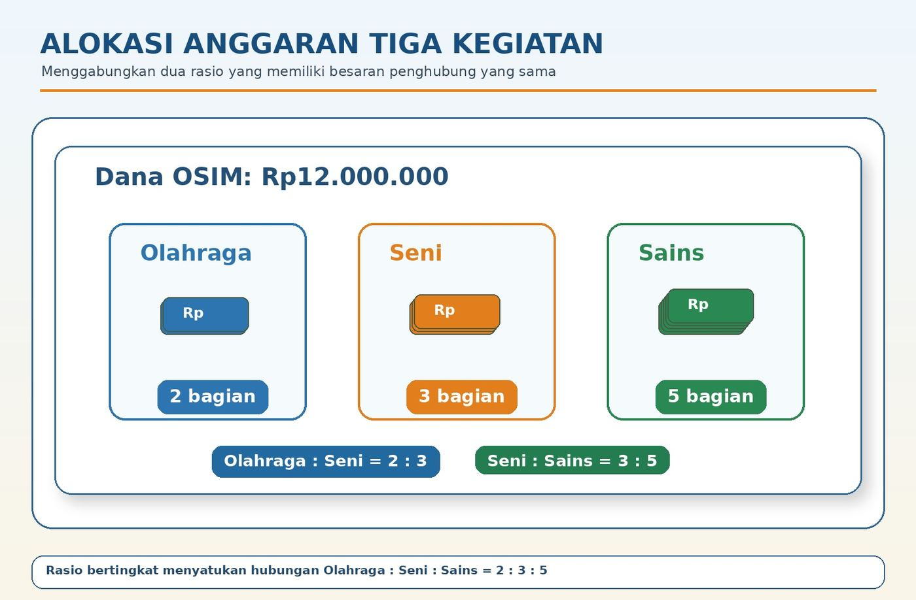
Gambar 1. Dua rasio anggaran yang dihubungkan oleh kegiatan Seni.
Situasi
OSIM membagi dana untuk Olahraga, Seni, dan Sains. Diketahui Olahraga:Seni = 2:3 dan Seni:Sains = 3:5. Bagaimana hubungan ketiga anggaran?

- Amati. Besaran Seni muncul pada kedua rasio.
- Prediksi. Apakah kedua rasio dapat langsung digabungkan?
- Jelaskan. Apa arti 2:3:5 dalam pengelolaan dana?

6. Mengamati, Memprediksi, dan Menalar
Pertanyaan Pengamatan | Jawaban Awal Peserta Didik
Besaran apa yang dibandingkan pada rasio pertama? | ........................................................
Besaran apa yang dibandingkan pada rasio kedua? | ........................................................
Besaran mana muncul pada keduanya? | ........................................................
Apakah nilai besaran penghubung sudah sama? | ........................................................
Bagaimana urutan rasio gabungan? | ........................................................

Prediksi Sebelum Menghitung
Tuliskan dugaan rasio Olahraga:Seni:Sains dan alasanmu. Bandingkan dengan teman sebelum membuka pembahasan.

Pertanyaan Mendalam
Jika nilai Seni pada dua rasio berbeda, mengapa kita tidak boleh menggabungkan angka lain secara langsung?

7. Apa Itu Perbandingan Bertingkat?
Definisi dengan Bahasa Sederhana
Perbandingan bertingkat adalah perbandingan tiga besaran atau lebih yang dibangun dari dua atau lebih rasio yang saling terhubung.

Definisi Matematis
Jika diketahui A:B dan B:C, kita dapat menentukan A:B:C setelah nilai B pada kedua rasio disamakan.

Bentuk Informasi | Makna
A : B = 2 : 3 | Setiap 2 bagian A berpasangan dengan 3 bagian B.
B : C = 4 : 5 | Setiap 4 bagian B berpasangan dengan 5 bagian C.
A : B : C | Hubungan tiga besaran setelah B dibuat setara.

Bukan Penjumlahan Rasio
Perbandingan bertingkat tidak diperoleh dengan 2+4 : 3+5 atau dengan menempelkan 2:3:5 ketika nilai B belum sama.

8. Besaran Penghubung sebagai Jembatan
Besaran penghubung muncul pada kedua rasio dan harus memiliki nilai bagian yang sama sebelum rasio digabungkan.
Pasangan Rasio | Besaran Penghubung | Urutan Gabungan
A:B dan B:C | B | A:B:C
P:Q dan R:Q | Q | P:Q:R atau P:R:Q sesuai tujuan
x:y dan z:x | x | z:x:y
Buku:Pensil dan Pensil:Penggaris | Pensil | Buku:Pensil:Penggaris

Strategi Membaca
Tuliskan nama besaran di atas angkanya. Cara ini mencegah angka dari besaran yang berbeda tertukar.

A : B = 2 : 3 dan B : C = 4 : 5

Jembatan yang Belum Sama
B pada rasio pertama = 3 bagian, sedangkan B pada rasio kedua = 4 bagian. Keduanya harus disetarakan.

9. Kasus Mudah: Penghubung Sudah Sama
Sari buah : Air = 2 : 3

Air : Madu = 3 : 1

- Langkah 1. Air adalah besaran penghubung.
- Langkah 2. Nilai Air pada kedua rasio sama-sama 3 bagian.
- Langkah 3. Gabungkan urutan Sari buah:Air:Madu.
- Hasil. 2:3:1.
Mengapa Sah Digabungkan?  Tiga bagian Air pada rasio pertama mewakili ukuran yang sama dengan tiga bagian Air pada rasio kedua. | Apa Artinya?  Untuk setiap 2 bagian sari buah digunakan 3 bagian air dan 1 bagian madu.

Pemeriksaan
Rasio gabungan 2:3:1 harus menghasilkan kembali Sari buah:Air = 2:3 dan Air:Madu = 3:1.

10. Visualisasi Komposisi Tiga Bahan
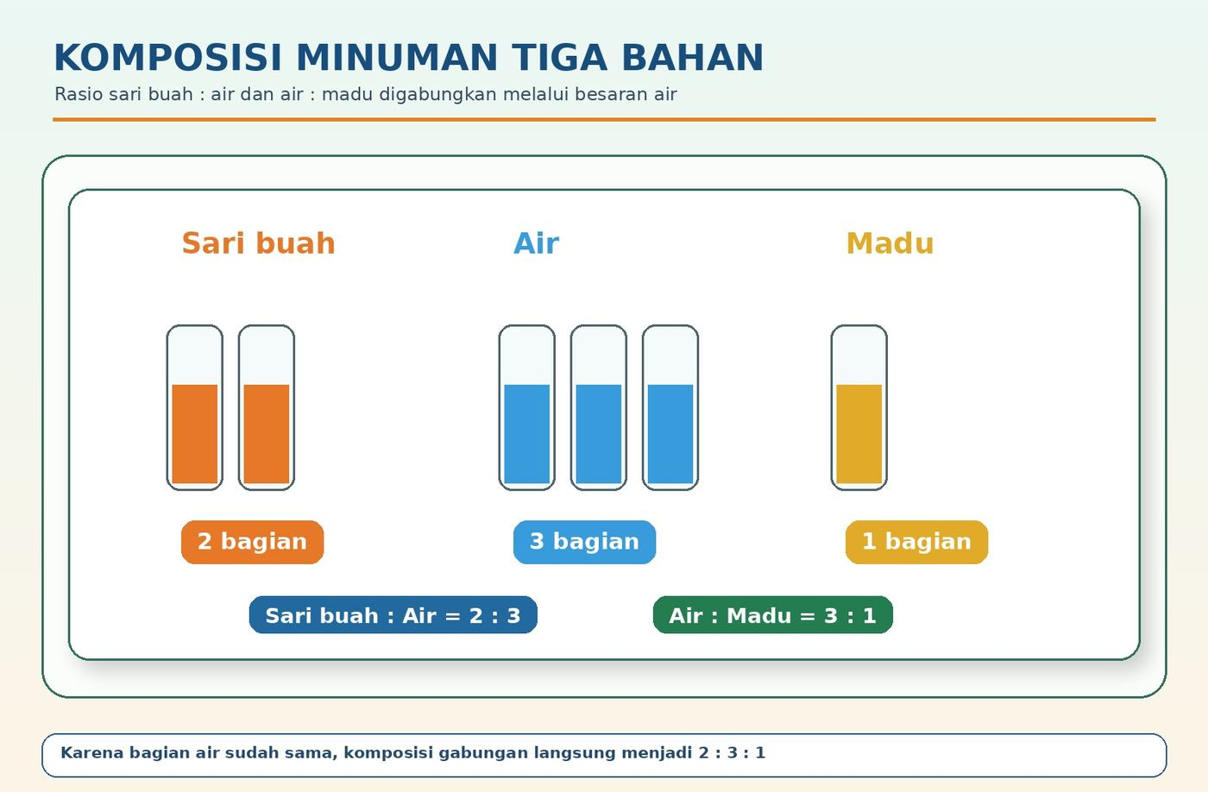
Gambar 2. Besaran Air telah memiliki nilai yang sama pada kedua rasio.
Pertanyaan Pengamatan
Mengapa 2:3 dan 3:1 dapat langsung menjadi 2:3:1? Apa yang berubah jika rasio kedua adalah Air:Madu = 4:1?

1. Jika dibuat 12 bagian campuran dengan rasio 2:3:1, berapa bagian sari buah, air, dan madu?
....................................................................................................................................
....................................................................................................................................
2. Tuliskan dua rasio bagian-ke-bagian yang dapat diambil dari rasio 2:3:1.
....................................................................................................................................
....................................................................................................................................

11. Kasus Utama: Penghubung Belum Sama
A : B = 2 : 3 dan B : C = 4 : 5

Masalah
B bernilai 3 bagian pada rasio pertama dan 4 bagian pada rasio kedua. Kita memerlukan satu nilai B yang merupakan kelipatan 3 sekaligus kelipatan 4.

Kelipatan 3 | 3, 6, 9, 12, 15, ...
Kelipatan 4 | 4, 8, 12, 16, 20, ...
Kelipatan persekutuan terkecil | 12

- Skalakan rasio pertama. 2:3 dikali 4 menjadi 8:12.
- Skalakan rasio kedua. 4:5 dikali 3 menjadi 12:15.
- Gabungkan. A:B:C = 8:12:15.
A : B : C = 8 : 12 : 15

12. Contoh Terbimbing: Menyamakan Penghubung
Tahap | Rasio 1 | Rasio 2 | Penjelasan
Awal | A:B = 2:3 | B:C = 4:5 | B belum sama.
Cari KPK | B = 3 | B = 4 | KPK(3,4)=12.
Skalakan | 2:3 x 4 = 8:12 | 4:5 x 3 = 12:15 | Kedua rasio tetap ekuivalen.
Gabungkan | A:B:C | 8:12:15 | B telah sama-sama 12.

Mengapa Semua Suku Dikalikan?
Jika hanya B yang diubah, rasio awal rusak. Pada 2:3, mengubah 3 menjadi 12 menuntut 2 juga dikalikan 4 sehingga menjadi 8.

Uji Balik
Dari 8:12:15 diperoleh A:B = 8:12 = 2:3 dan B:C = 12:15 = 4:5. Kedua informasi awal kembali benar.

13. Visualisasi Tiga Kelompok
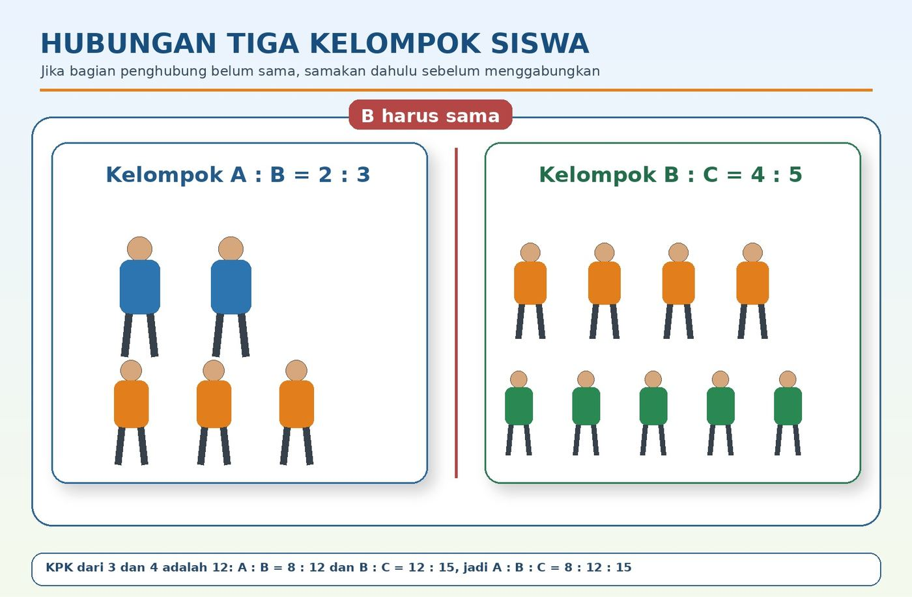
Gambar 3. Nilai Kelompok B berbeda pada dua rasio dan harus disetarakan.
Pertanyaan Kunci
Mengapa 2:3:5 bukan jawaban yang benar untuk A:B=2:3 dan B:C=4:5?

- Periksa A:B. Pada 2:3:5, A:B memang 2:3.
- Periksa B:C. Pada 2:3:5, B:C = 3:5, bukan 4:5.
- Kesimpulan. Rasio gabungan harus memenuhi kedua rasio awal sekaligus.

14. Strategi KPK dan Faktor Skala
Situasi | Strategi Efisien
Nilai penghubung sama | Gabungkan langsung.
Salah satu nilai penghubung merupakan kelipatan yang lain | Skalakan rasio dengan nilai lebih kecil.
Keduanya tidak saling membagi | Gunakan KPK.
Angka besar tetapi memiliki faktor bersama | Sederhanakan dahulu, lalu samakan.
Rasio berbentuk pecahan/desimal | Ubah ke bilangan bulat ekuivalen jika memudahkan.

Faktor skala rasio 1 = KPK / nilai penghubung rasio 1

Faktor skala rasio 2 = KPK / nilai penghubung rasio 2

Contoh Singkat
P:Q = 3:8 dan Q:R = 6:7. Karena 8 dan 6 memiliki KPK 24, rasio menjadi 9:24 dan 24:28. Jadi P:Q:R = 9:24:28.

15. Menyederhanakan Rasio Gabungan
Setelah rasio digabungkan, periksa apakah semua suku memiliki faktor persekutuan yang sama.
Rasio Gabungan | FPB Semua Suku | Bentuk Sederhana
8 : 12 : 20 | 4 | 2 : 3 : 5
12 : 18 : 27 | 3 | 4 : 6 : 9
6 : 10 : 15 | 1 | Sudah paling sederhana
24 : 36 : 60 | 12 | 2 : 3 : 5

Syarat Menyederhanakan
Semua suku harus dibagi oleh bilangan yang sama. Jangan membagi hanya dua suku karena hubungan tiga besaran akan berubah.

Catatan Penting
Rasio 8:12:15 tidak dapat disederhanakan karena FPB ketiga bilangan adalah 1, walaupun 8 dan 12 memiliki faktor 4.

16. Urutan Besaran dan Rasio Terbalik
Diketahui | Diminta | Penataan
A:B=2:3, B:C=4:5 | A:B:C | Samakan B, lalu tulis A-B-C.
P:Q=3:5, R:Q=2:7 | P:Q:R | Balik R:Q menjadi Q:R = 7:2.
x:y=4:9, z:x=5:6 | z:x:y | Gunakan x sebagai penghubung.
Buku:Pensil=2:5, Penggaris:Pensil=3:4 | Buku:Pensil:Penggaris | Ubah Penggaris:Pensil menjadi Pensil:Penggaris = 4:3.

Kebiasaan Baik
Sebelum menghitung, tuliskan urutan nama besaran yang diminta. Balik rasio jika urutannya tidak sesuai, lalu baru samakan penghubung.

1. Jika K:L=2:7 dan M:L=3:5, tuliskan rasio yang perlu dibalik agar dapat mencari K:L:M.
....................................................................................................................................
....................................................................................................................................

17. Dari Rasio ke Jumlah Sebenarnya
A : B : C = 2 : 3 : 5

- Jumlah bagian. 2+3+5 = 10 bagian.
- Nilai satu bagian. Total dibagi jumlah bagian.
- Nilai setiap besaran. Banyak bagian dikali nilai satu bagian.
Total | Nilai 1 Bagian | A | B | C
100 | 10 | 20 | 30 | 50
250 | 25 | 50 | 75 | 125
Rp12.000.000 | Rp1.200.000 | Rp2.400.000 | Rp3.600.000 | Rp6.000.000

Syarat
Cara ini digunakan jika ketiga besaran merupakan bagian dari satu total yang sama.

Pemeriksaan
Jumlah nilai A+B+C harus kembali sama dengan total dan pasangan rasionya harus konsisten.

18. Masalah Kontekstual: Anggaran OSIM
Masalah
Dana kegiatan Rp12.000.000 dibagi untuk Olahraga, Seni, dan Sains. Olahraga:Seni = 2:3 dan Seni:Sains = 3:5. Tentukan alokasi masing-masing.

1. Karena nilai Seni sama-sama 3 bagian, gabungkan menjadi 2:3:5.
2. Jumlah bagian = 2+3+5 = 10.
3. Nilai satu bagian = Rp12.000.000 / 10 = Rp1.200.000.
4. Olahraga = 2 x Rp1.200.000 = Rp2.400.000.
5. Seni = 3 x Rp1.200.000 = Rp3.600.000.
6. Sains = 5 x Rp1.200.000 = Rp6.000.000.
Kegiatan | Bagian | Alokasi
Olahraga | 2 | Rp2.400.000
Seni | 3 | Rp3.600.000
Sains | 5 | Rp6.000.000
Jumlah | 10 | Rp12.000.000

Interpretasi
Sains menerima alokasi terbesar, yaitu setengah dari total dana karena 5 dari 10 bagian.

19. Konteks Baru: Campuran Pakan
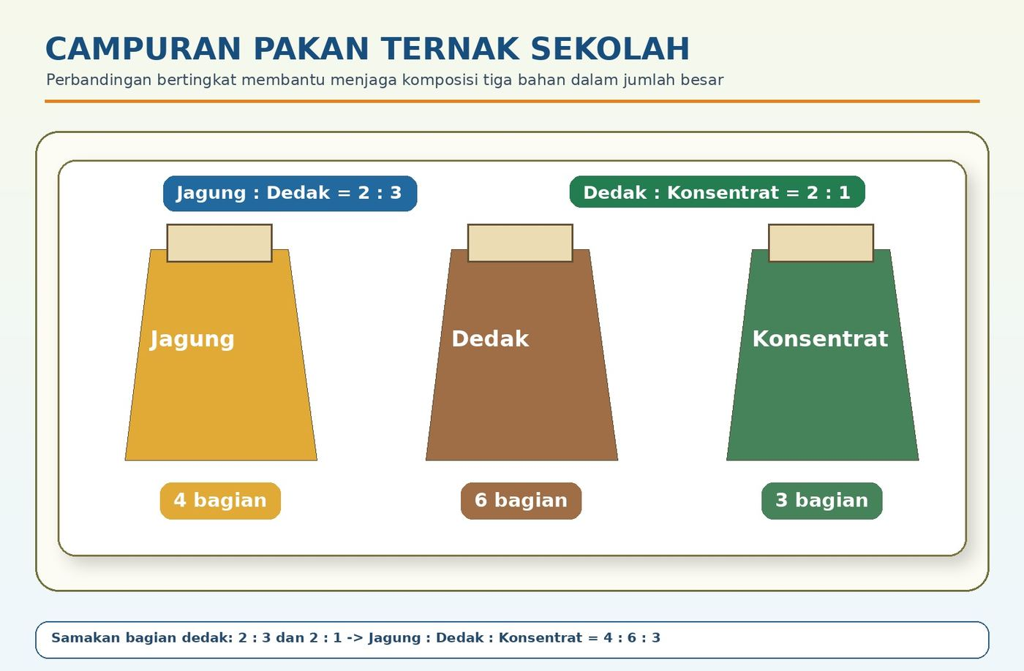
Gambar 4. Dua rasio komposisi dihubungkan oleh Dedak.
Analisis
Jagung:Dedak = 2:3 dan Dedak:Konsentrat = 2:1. Nilai Dedak 3 dan 2 belum sama. KPK(3,2)=6, sehingga rasio menjadi 4:6 dan 6:3.

Jagung : Dedak : Konsentrat = 4 : 6 : 3

1. Jika total campuran 65 kg, tentukan massa setiap bahan.
....................................................................................................................................
....................................................................................................................................

20. Koneksi dengan Manajemen dan Bisnis
Perbandingan bertingkat membantu keputusan ketika beberapa sumber daya saling terkait.
Bidang | Contoh Hubungan | Manfaat
Anggaran | Program A:B dan B:C | Menyusun pembagian dana yang konsisten.
Produksi | Bahan baku:tenaga dan tenaga:waktu | Merencanakan kapasitas produksi.
Logistik | Gudang A:B dan B:C | Membandingkan alokasi stok antarlokasi.
Pemasaran | Media digital:cetak dan cetak:acara | Menyusun proporsi biaya promosi.
Kesehatan | Karbohidrat:protein dan protein:sayur | Menjaga komposisi menu.

Keterampilan Transfer
Matematika tidak hanya menghasilkan angka. Rasio gabungan dapat menjadi dasar keputusan, tetapi keputusan tetap harus mempertimbangkan tujuan, kebutuhan minimum, dan batas sumber daya.

Pertanyaan Kritis
Apakah pembagian berdasarkan rasio selalu adil? Kapan kebutuhan nyata perlu mengubah rasio awal?

21. Berbagai Representasi
Representasi | Contoh | Kekuatan
Simbol | A:B=2:3; B:C=4:5 | Ringkas untuk perhitungan.
Tabel | Nama besaran dan bagian | Menjaga urutan besaran.
Model batang | Panjang batang proporsional | Memperlihatkan kesetaraan bagian.
Keping/kartu | Kelompok benda berwarna | Mendukung eksplorasi konkret.
Diagram alur | Temukan-samakan-gabungkan | Membantu prosedur sistematis.

Model Batang  A: 8 unit  B: 12 unit  C: 15 unit | Uji Rasio  A:B = 8:12 = 2:3  B:C = 12:15 = 4:5

Prinsip Representasi
Gunakan representasi yang membantu melihat hubungan, bukan sekadar memperindah jawaban.

22. Alur Penyelesaian Visual
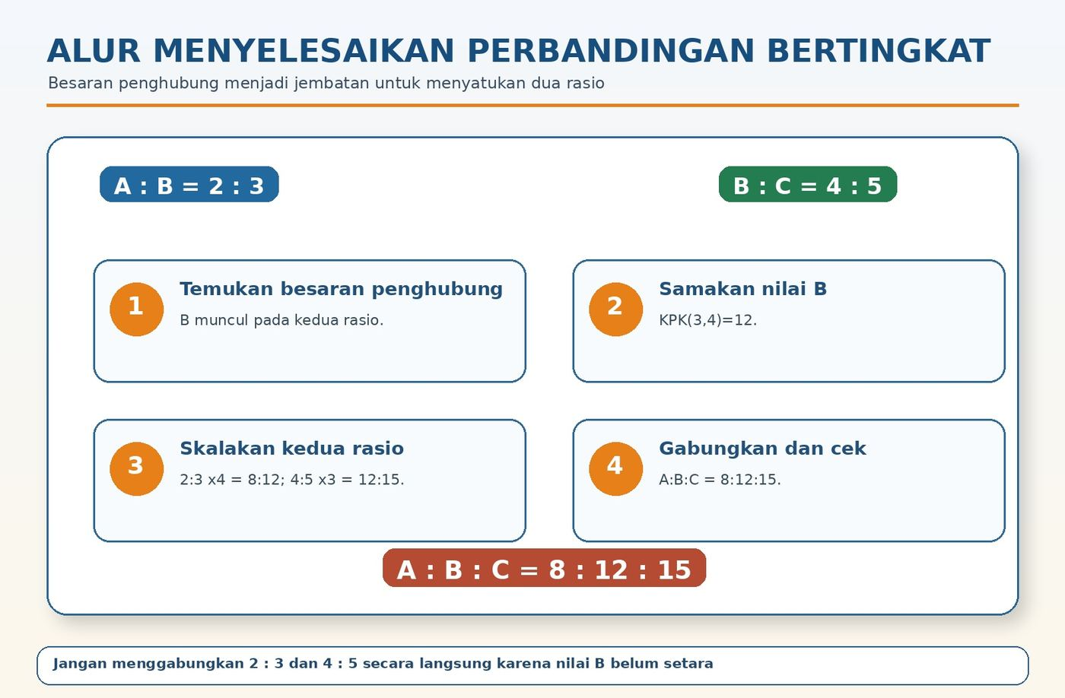
Gambar 5. Empat tahap menyelesaikan perbandingan bertingkat.
Jeda Berpikir
Pada tahap mana kesalahan paling sering terjadi? Bagaimana cara memeriksa setiap tahap sebelum melanjutkan?

1. Gunakan alur pada gambar untuk menyelesaikan P:Q=3:7 dan Q:R=5:4.
....................................................................................................................................
....................................................................................................................................
....................................................................................................................................

23. Contoh, Noncontoh, dan Analisis Kesalahan
Pernyataan/Penyelesaian | Status | Alasan
A:B=2:3 dan B:C=3:4 -> A:B:C=2:3:4 | Benar | B sudah sama.
A:B=2:3 dan B:C=4:5 -> A:B:C=2:3:5 | Salah | B bernilai 3 dan 4.
2:3 dikali 4 menjadi 8:12 | Benar | Kedua suku dikali faktor sama.
4:5 diubah menjadi 12:5 | Salah | Hanya satu suku berubah.
8:12:15 disederhanakan menjadi 2:3:15 | Salah | Tidak semua suku dibagi faktor sama.

Konflik Kognitif
Seorang siswa berkata, “B sama-sama huruf B, jadi nilainya pasti sama.” Tanggapi pernyataan tersebut menggunakan contoh 3 bagian B dan 4 bagian B.

1. Perbaiki penyelesaian salah pada baris kedua hingga memperoleh rasio yang benar.
....................................................................................................................................
....................................................................................................................................
....................................................................................................................................

24. Miskonsepsi yang Sering Terjadi
Miskonsepsi | Mengapa Keliru | Perbaikan
Menempelkan angka luar | Besaran penghubung belum setara. | Samakan penghubung dengan KPK.
Mengubah hanya satu suku | Rasio tidak lagi ekuivalen. | Kalikan/bagi semua suku dalam satu rasio.
Salah urutan besaran | Angka benar dapat bermakna salah. | Tulis nama besaran di atas angka.
Menyederhanakan sebagian | Hubungan tiga besaran berubah. | Gunakan FPB semua suku.
Menganggap rasio sebagai jumlah pasti | Rasio hanya menyatakan hubungan. | Gunakan faktor pengali atau total untuk jumlah sebenarnya.

Strategi Anti-Keliru
Gunakan tiga pemeriksaan: urutan benar, penghubung sama, dan uji balik kedua rasio awal.

25. Aktivitas Konstruktif: Kartu Rasio
Tujuan
Membangun sendiri prosedur perbandingan bertingkat melalui kartu warna dan pengelompokan bagian.

Komponen | Petunjuk
Alat | Kartu merah, biru, hijau; spidol; gunting; lembar kerja.
Peran | Pembaca masalah, penyusun kartu, pencatat, pemeriksa.
Data awal | Merah:Biru = 2:3 dan Biru:Hijau = 4:5.
Produk | Model kartu yang menunjukkan rasio gabungan dan penjelasan tertulis.
Waktu | 25-30 menit.

1. Buat model 2 kartu merah dan 3 kartu biru.
2. Buat model terpisah 4 kartu biru dan 5 kartu hijau.
3. Tambahkan salinan setiap model sampai jumlah kartu biru sama.
4. Hitung kartu merah, biru, dan hijau pada model gabungan.
5. Bandingkan hasil dengan metode KPK.
6. Jelaskan mengapa modelmu mempertahankan kedua rasio awal.

26. Latihan Terbimbing
1. A:B = 3:5 dan B:C = 5:7. Tentukan A:B:C.
....................................................................................................................................
....................................................................................................................................
2. P:Q = 2:3 dan Q:R = 6:5. Tentukan P:Q:R.
....................................................................................................................................
....................................................................................................................................
3. M:N = 4:7 dan N:K = 3:8. Tentukan M:N:K.
....................................................................................................................................
....................................................................................................................................
....................................................................................................................................
4. Buku:Pensil = 5:8 dan Pensil:Penggaris = 4:3. Tentukan Buku:Pensil:Penggaris.
....................................................................................................................................
....................................................................................................................................
....................................................................................................................................
Petunjuk Strategi
Tandai penghubung, cari KPK nilai penghubung, skalakan, gabungkan, lalu lakukan uji balik.

27. Latihan Kontekstual
1. Dalam perpustakaan, rasio buku fiksi:referensi = 3:4 dan referensi:ensiklopedia = 2:1. Tentukan rasio ketiganya.
....................................................................................................................................
....................................................................................................................................
....................................................................................................................................
2. Dana kelas dibagi untuk kebersihan:dekorasi = 2:5 dan dekorasi:konsumsi = 3:4. Tentukan rasio ketiga pos.
....................................................................................................................................
....................................................................................................................................
....................................................................................................................................
3. Campuran pupuk memiliki rasio kompos:sekam = 4:3 dan sekam:tanah = 2:5. Tentukan rasio kompos:sekam:tanah.
....................................................................................................................................
....................................................................................................................................
....................................................................................................................................
4. Rasio siswa kelompok A:B = 5:6 dan B:C = 4:7. Jika jumlah ketiganya 380 siswa, tentukan jumlah setiap kelompok.
....................................................................................................................................
....................................................................................................................................
....................................................................................................................................
....................................................................................................................................

28. Latihan Visual dan Penalaran
Data Visual | Pertanyaan
Batang A = 6 unit, B = 9 unit | Tuliskan A:B dalam bentuk sederhana.
Batang B = 12 unit, C = 20 unit | Tuliskan B:C dalam bentuk sederhana.
Dua model di atas | Samakan panjang batang B dan tentukan A:B:C.
Rasio hasil | Jelaskan bagaimana uji balik membuktikan jawaban.

Tantangan
Buat dua pasangan rasio berbeda yang menghasilkan rasio gabungan 6:10:15. Jelaskan prosesnya.

Soal Terbuka
Susun masalah kehidupan nyata yang dapat dimodelkan dengan A:B=2:5 dan B:C=3:4. Sertakan penyelesaian dan interpretasi.

29. Asesmen Formatif
1. Tentukan A:B:C jika A:B=4:5 dan B:C=10:7.
....................................................................................................................................
....................................................................................................................................
2. Tentukan P:Q:R jika P:Q=3:8 dan R:Q=5:6.
....................................................................................................................................
....................................................................................................................................
....................................................................................................................................
3. Rasio dana olahraga:seni = 5:4 dan seni:sains = 6:7. Jika total dana Rp37.000.000, tentukan alokasi setiap bidang.
....................................................................................................................................
....................................................................................................................................
....................................................................................................................................
....................................................................................................................................
4. Seorang siswa memperoleh 2:3:5 dari A:B=2:3 dan B:C=4:5. Jelaskan kesalahan dan perbaiki.
....................................................................................................................................
....................................................................................................................................
....................................................................................................................................
5. Buat satu cara memeriksa bahwa rasio gabungan memenuhi kedua rasio awal.
....................................................................................................................................
....................................................................................................................................

30. Kunci Jawaban dan Pembahasan Ringkas
Nomor | Jawaban Inti
1 | A:B=4:5 dan B:C=10:7. Samakan B=10: 8:10 dan 10:7 -> 8:10:7.
2 | R:Q=5:6 dibalik menjadi Q:R=6:5. KPK(8,6)=24 -> P:Q=9:24; Q:R=24:20 -> 9:24:20.
3 | Olahraga:Seni = 5:4; Seni:Sains = 6:7. KPK(4,6)=12 -> 15:12:14. Jumlah bagian 41. Setiap bagian Rp902.439,02; karena total tidak habis dibagi 41, konteks memerlukan pembulatan/kebijakan atau total yang disesuaikan.
4 | B belum sama. KPK(3,4)=12 -> 8:12 dan 12:15 -> 8:12:15.
5 | Ambil pasangan A:B dan B:C dari rasio akhir, sederhanakan, lalu cocokkan dengan data awal.

Catatan Pedagogis Nomor 3
Soal menunjukkan bahwa hasil matematika harus ditafsirkan. Pembagian uang dalam rupiah mungkin memerlukan penyesuaian total atau aturan pembulatan yang disepakati.

31. Rubrik, Remedial, dan Pengayaan
Aspek | 4 - Sangat Baik | 3 - Baik | 2 - Berkembang | 1 - Perlu Bimbingan
Menemukan penghubung | Selalu tepat dan menjelaskan alasannya. | Tepat tanpa penjelasan lengkap. | Kadang tertukar. | Belum mengenali.
Menyamakan nilai | Memilih strategi efisien dan akurat. | Strategi benar dengan kesalahan kecil. | Memerlukan petunjuk. | Belum memahami faktor skala.
Menggabungkan rasio | Urutan dan nilai tepat. | Nilai tepat, penulisan kurang rapi. | Ada kesalahan urutan/nilai. | Belum mampu.
Menafsirkan | Menghubungkan hasil dengan keputusan. | Menafsirkan hasil dasar. | Tafsiran sebagian. | Tidak menafsirkan.

Remedial  Gunakan kartu warna.  Pilih kasus penghubung sama.  Lanjutkan kasus kelipatan sederhana.  Gunakan tabel nama besaran. | Pengayaan  Empat besaran berantai.  Rasio dengan pecahan.  Masalah total tidak habis dibagi.  Rancang skema alokasi sendiri.

Batas Ketuntasan yang Disarankan
Peserta didik tuntas apabila mampu memperoleh rasio gabungan yang benar dan menjelaskan mengapa besaran penghubung harus disamakan.

32. Ringkasan, Refleksi, dan Glosarium
Ringkasan Konsep
1. Tentukan urutan besaran.
2. Temukan besaran penghubung.
3. Samakan nilai penghubung dengan faktor skala atau KPK.
4. Gabungkan rasio.
5. Sederhanakan jika semua suku memiliki faktor bersama.
6. Uji balik dan tafsirkan.

Istilah | Makna
Perbandingan bertingkat | Hubungan tiga besaran atau lebih yang dibangun dari rasio-ratio terhubung.
Besaran penghubung | Besaran yang muncul pada dua rasio.
Faktor skala | Bilangan pengali/pembagi yang diterapkan pada semua suku rasio.
KPK | Kelipatan persekutuan terkecil untuk menyamakan nilai penghubung.
Uji balik | Memeriksa rasio akhir dengan membentuk kembali rasio-ratio awal.

1. Konsep apa yang paling membantu saya memahami perbandingan bertingkat?
....................................................................................................................................
2. Kesalahan apa yang sekarang dapat saya hindari?
....................................................................................................................................
3. Di mana perbandingan bertingkat dapat digunakan di lingkungan madrasah?
....................................................................................................................................
....................................................................................................................................

33. Sumber Belajar
- Kementerian Pendidikan, Kebudayaan, Riset, dan Teknologi Republik Indonesia. Buku Siswa dan Buku Panduan Guru Matematika SMP/MTs Kelas VII, Kurikulum Merdeka.
- Dokumen materi esensial Matematika Fase D/Kelas VII yang diberikan pengguna: Bab 3 Rasio, Materi 3.5 Perbandingan Bertingkat.
- Ilustrasi kontekstual pada dokumen ini dibuat khusus untuk mendukung pembelajaran dan tidak digunakan sebagai hiasan semata.
- Konteks alokasi anggaran, campuran bahan, kelompok siswa, dan manajemen sumber daya dikembangkan untuk mendekatkan konsep dengan kehidupan peserta didik.
Pesan Penutup
Perbandingan bertingkat menjadi mudah ketika kita berhenti melihat angka sebagai simbol terpisah dan mulai melihat besaran penghubung sebagai jembatan yang harus konsisten.

Belajar rasio berarti belajar menjaga hubungan secara adil dan konsisten.

